Guía3. Informe final Proyecto APT
Asignatura Capstone

1. Informe final Proyecto APT
El objetivo de este informe es que describas los aspectos más relevantes de tu Proyecto APT. Es importante que fundamentes las decisiones que tuviste que tomar a lo largo del proceso.

A continuación, encontrarás distintos campos que deberás completar con la información solicitada, los que dan cuenta del resumen de tu proyecto APT y sus principales resultados.

Nombre del proyecto | PetMatch
Área (s) de desempeño(s) | Desarrollo de aplicación móvil, arquitectura de software, programación y modelamiento de base de datos, diseño UX/UI.
Competencias | Programación, diseño, experiencia de usuario, diseño y modelamiento de base de datos.

Contenidos del informe final
1. Relevancia del proyecto APT | La aplicación se hace relevante ya que ofrecerá una solución a la demanda de servicios de paseo de mascotas, haciendo posible la centralización en una sola plataforma el proceso de búsqueda, evaluación, contacto, pago y paseo. Al incorporar la verificación de identidad con reconocimiento facial para el enrolamiento de usuarios se fortalece la confianza entre los usuarios, se reduce el riesgo de fraude y se garantiza una experiencia más transparente. El proyecto busca solucionar las dificultades que se enfrentan los dueños de mascotas en Chile para encontrar personas confiables que puedan pasear o cuidar a sus mascotas especialmente en situaciones cotidianas (paseos) o excepcionales (viajes , vacaciones o ausencias prolongadas). Actualmente, muchos dueños no cuentan con referencias claras ni con garantías sobre la seguridad y confiabilidad de quienes ofrecen estos servicios, lo que genera inseguridad y desconfianza al momento de dejar el cuidado de sus mascotas en manos de tercero
2. Objetivos | Objetivos Generales: Desarrollar una aplicación móvil que conecte a dueños de mascotas con paseadores y cuidadores certificados, garantizando seguridad, confianza y facilidad en la gestión de servicios de paseo y cuidado de mascotas mediante herramientas tecnológicas de validación y geolocalización.  Objetivos Específicos:  - Diseñar una interfaz intuitiva que permita a los usuarios registrarse, buscar y contactar paseadores o cuidadores dentro de su zona.  - Implementar un sistema de verificación de identidad mediante reconocimiento facial y validación de documentos para asegurar la confiabilidad del servicio.  - Integrar funcionalidades de geolocalización para visualizar y filtrar paseadores o cuidadores cercanos al usuario.  - Incorporar un sistema de pagos seguro mediante API de Transbank u otra plataforma de pago.  - Realizar pruebas de usabilidad y seguridad para validar el correcto funcionamiento y experiencia del usuario dentro de la aplicación.  - Presentar una demo funcional del sistema como entrega final del Proyecto APT.
3. Metodología | Para el desarrollo del Proyecto APT se utilizó la metodología cascada, que permite avanzar de manera secuencial y organizada por etapas, asegurando un control claro sobre cada fase del desarrollo.  Fases del proyecto:  - Análisis de requerimientos: Levantamiento de necesidades de los usuarios y definición de las funcionalidades clave de la app.  - Diseño: Elaboración de mockups, definición de la arquitectura y diseño de base de datos.  - Desarrollo: Implementación del sistema de registro, validación facial, geolocalización y pagos.  - Pruebas: Verificación de la funcionalidad, seguridad y usabilidad de la aplicación.  - Implementación y presentación: Preparación de la versión final y exposición del proyecto ante la comisión evaluadora.  La metodología en cascada fue la elegida para este proyecto, ya que permite avanzar de forma estructurada, asegurando que cada etapa se complete antes de pasar a la siguiente. Esto facilita la planificación, el control del avance y la detección temprana de errores, factores clave para cumplir con los objetivos planteados en el desarrollo de una aplicación móvil con múltiples componentes (seguridad, validación e integración de APIs).
4. Desarrollo | Las actividades ya realizadas por el equipo de trabajo son las siguientes:  - Mockups de la app: Diseño de las pantallas principales (login, mapa, solicitudes, historial) para validar la experiencia del usuario y la navegación dentro de la aplicación.  - Diseño de arquitectura: Estructura del sistema, incluyendo los módulos de la aplicación, flujos de datos y APIs externas para geolocalización y pagos, que pueden ser Transbank u otro servicio que se seleccione.  - Registro de usuarios con autenticación: Ha sido creado el sistema de validación de identidad del cliente como de los paseadores se ha hecho una verificación mediante reconocimiento facial a través de selfie y escaneo de carnet, asegurando que solo personas reales y verificadas puedan acceder a la app  - Registro de servicios de paseo: Funcionalidad que permite a los dueños solicitar paseos y a los paseadores ofrecer sus servicios de manera organizada dentro de la app.  Las cosas que facilitaron el desarrollo fue la planificación que se ha tenido desde el inicio del proyecto a través del uso de la carta gantt , la organización que se ha tenido como equipo también ha ayudado a contribuir tener un buen desarrollo y la utilización de las diferentes herramientas que tenemos a disposición que nos ayudan a implementar la app.  Las dificultades encontradas hasta el momento , la implementación de la autentificación de personas a través del reconocimiento facial , debido a la necesidad de sincronizar APIs externas y validar correctamente los datos , pero que ya está solucionado y en marcha
5. Evidencias | 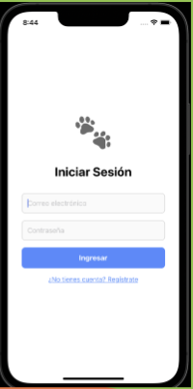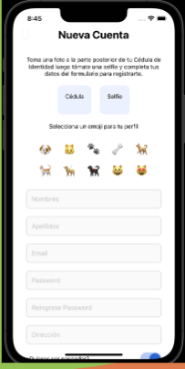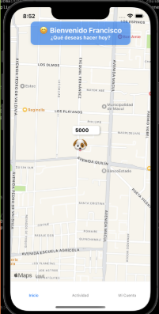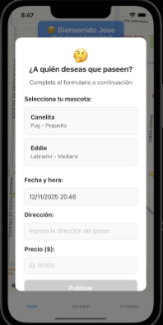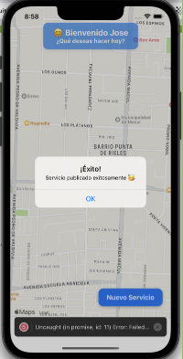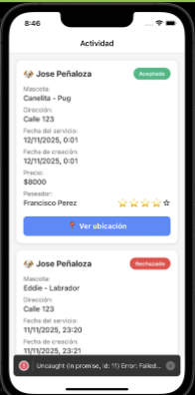  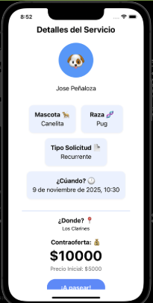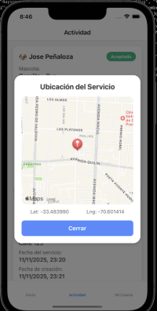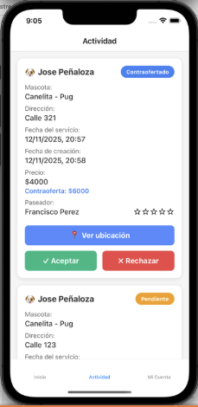
6. Intereses y proyecciones profesionales | El desarrollo del proyecto nos ha permitido fortalecer conocimientos tanto en desarrollo de aplicaciones,programación, diseño UX/UI y gestión de proyectos informáticos Al trabajar en la implementación de funcionalidades como registro de usuarios, autenticación, geolocalización y pagos, pude experimentar de manera práctica las competencias aprendidas en la carrera, confirmando nuestro interés en áreas de tecnología aplicada a soluciones reales.  A partir de todas estas experiencias deseamos seguir profundizando en el desarrollo de software móvil, la integración de APIs y servicios externos, la seguridad de sistemas y la experiencia de usuario.

